НАЗВАНИЕ СТАТЬИ
не более 10 слов, не использовать аббревиатуру и формулы

ФАМИЛИЯ
ИВАНОВ Иван Иванович¹
¹к.т.н., доцент, преподаватель Санкт-Петербургского государственного политехнического университета, г. Санкт-Петербург, Россия, ivanov@mail.ru
Имя Отчество¹

ФАМИЛИЯ
Имя Отчество²
не использовать аббревиатуру
¹ученая степень, ученое звание, должность, место работы,
г. Город, Страна, e-mail
не использовать аббревиатуру
²ученая степень, ученое звание, должность, место работы,
г. Город, Страна, e-mail

Текс аннотации 200-250 слов. Аннотация не должна содержать аббревиатуры, формул, ссылок на литературу. Не использовать слова «статья», «автор(ры)». Расстановку переносов не включать.
АННОТАЦИЯ

Текст аннотации текст аннотации текст аннотации текст аннотации текст аннотации текст аннотации текст аннотации.
5–7 слов/словосочетаний, разделяются точкой с запятой, не использовать аббревиатуру и формулы
Ключевые слова:

Текст статьи от 15 до 30 тыс. знаков с пробелами. при наборе статьи не допускается использование табуляции, принудительный перенос строки (Shift+Enter), расстановка автоматических и ручных переносов
ТЕКСТ СТАТЬИ

Текст статьи. Текст статьи. Текст статьи. Текст статьи. Текст статьи. Текст статьи. Текст статьи. Текст статьи. Текст статьи. Текст статьи. Текст статьи (табл.1).

Таблица 1
Название таблицы

Текст статьи. Текст статьи. Текст статьи. Текст статьи. Текст статьи (рис.1).

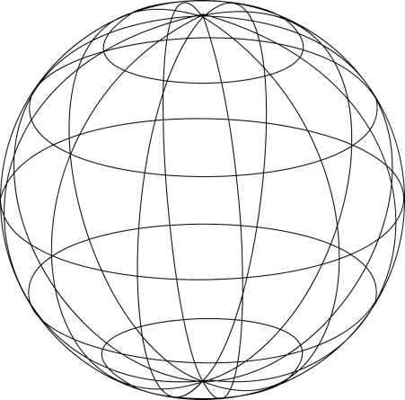
Рисунки и таблицы в статье должны быть пронумерованы и снабжены подписями, в тексте статьи должны иметься ссылки на каждый рисунок и таблицу (рис.1 и табл.1). Если рисунок или таблица единственные в статье, то их не нумеруют.
Рисунки должны быть четкими, с хорошо проработанными деталями. Все рисунки прилагаются в виде отдельных файлов в формате TIFF, EPS с разрешением не менее 250 dpi для оригинального размера в печатном издании

Рис. 1. Название рисунка

Текст статьи. Текст статьи. Текст статьи. Текст статьи. Текст статьи.
Текст статьи:

(1)
Формульные выражения выполняются только в редакторе Math Type. Формулы нумеруются в круглых скобка. Нумерация формул, на которые нет ссылок по тексту, не допускается. Длина формулы в одну строчку 8–9 см.
Простые формулы и буквенные обозначения величин (a₂, T∞, λ, ∆, p = T₁/T∞) следует набирать через «Вставка символ» Word. В формулах использовать только буквы латинского и греческого алфавита!
Перед набором первой формулы установить в MathType следующие размеры шрифтов: кегль основной — 10, индекс — 7, малый индекс — 5, символ — 12, малый символ — 8. (MathType→Размер → Определить…).
Греческие обозначения, скобки (квадратные и круглые) и цифры всегда набираются прямым шрифтом. Латинские буквы набирают-ся курсивом как в формулах, так и в тексте, кроме устойчивых форм (max, min, cos, sin, tg, log, exp, det …).
Нельзя использовать сканированные формулы!

Текст статьи. Текст статьи. Текст статьи. Текст статьи. Текст статьи. Текст статьи. Текст статьи. Текст статьи. Текст статьи. Текст статьи. Текст статьи. Текст статьи. Текст статьи. Текст статьи. Текст статьи. Текст статьи. Текст статьи. Текст статьи.
От 15 до 50 источников. Нормативные и правовые документы не включать в список. При необходимости ссылки указывать в теле статьи в скобках или в виде постраничных сносок. Образцы оформлению литературы можно скачать на сайте конференции.
Литература

1. Первый источник.

2. Второй источник.

3. …

АНГЛИЙСКИЙ БЛОК (Расстановку переносов не включать)

НАЗВАНИЕ СТАТЬИ

ИМЯ О. ФАМИЛИЯ,
IVAN I. IVANOV,
St-Peterburg, Russia, ivanov@mail.ru
Город, Страна, e-mail

ABSTRAСT
Текст аннотации текст аннотации текст аннотации текст аннотации текст аннотации текст аннотации текст аннотации.

Keywords:
Образцы оформления списка на англ. языке можно скачать на сайте конференции
References
1.
2.
3.

Information about author(s):
ученая степень, ученое звание, должность, место работы*.
Ivanov I.I., PhD, Docent, Lecturer of the St. Petersburg State Polytechnical University.
*(Таблица перевода сведений об авторах (удалить из оригинала статьи)
Ученая степень, звание
д.т.н.; к.т.н. | PhD
профессор | Full Professor
доцент | Docent
Должность
профессор | Professor
профессор кафедры (конкретной) | Professor at the Department of
доцент | assistant professor
доцент кафедры (конкретной) | Associate Professor at the Department of
старший преподаватель | Senior lecturer
преподаватель | lecturer
преподаватель кафедры (конкретной) | Lecturer at the Department of
aдъюнкт / аспирант | postgraduate student
aдъюнкт / аспирант кафедры | Postgraduate at the Department of
докторант | Doctoral Candidate
научный сотрудник | Research Officer
младший научный сотрудник | Research Assistant
старший научный сотрудник | Senior Research Officer
соискатель кафедры | Applicant at the Department of
декан | Dean
директор | Director
начальник кафедры | Head of Department (BrE)  Department Chair (AmE)
начальник кафедры (конкретной) | Head of the Department of  Chair of the Department of
зав. отделением (конкретного) | Head of the Division of  Department Head  Department Chair
Место работы
факультет | Faculty
кафедра | Department / Sub-Department
отдел | Department
отделение | Division / Department

